Мемы про искусственный интеллект
Как шутки объясняют то, что не объяснили учебники
За последние годы нейросети вошли в повседневную жизнь: они пишут тексты, рисуют картинки, отвечают на вопросы и подсказывают код. Вместе с ними появился целый пласт интернет-фольклора — мемы про ИИ. Этот документ разбирает, откуда они взялись и что на самом деле означают.

Зачем вообще шутить про нейросети
Любая новая технология сначала пугает, потом удивляет и только затем становится обыденной. Шутки — самый быстрый способ пережить первые два этапа. Мемы про ИИ выполняют три роли:
- снимают страх перед непонятной технологией;
- показывают реальные ограничения моделей;
- служат общим языком для тех, кто с ними работает.
Важно понимать: хороший мем почти всегда содержит наблюдение. Если шутка про нейросеть кажется смешной, значит она подметила что-то настоящее в её поведении.
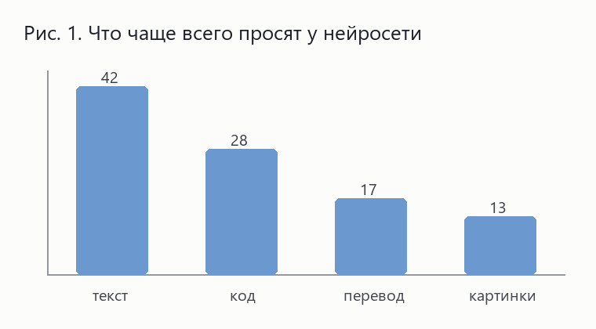
Рис. 1. Распределение типовых запросов к нейросетям

Классика: галлюцинации
Самый популярный сюжет — модель уверенно выдаёт неправду. В научной литературе это называется галлюцинацией, а в интернете превратилось в бесконечную серию шуток.
Типичный мем выглядит так: пользователь просит назвать источники, и получает список книг, которых никогда не существовало. Причём названия выглядят абсолютно правдоподобно.

Почему так происходит
Модель предсказывает следующее слово, опираясь на закономерности текста. Она не проверяет факты, а продолжает фразу так, как это обычно бывает в похожих текстах. Отсюда и берётся уверенная неправда.
- модель не знает, чего она не знает;
- уверенный тон ничего не говорит о достоверности;
- проверять факты всё равно приходится человеку.
Отсюда главный практический вывод, который хорошо усвоили авторы мемов: нейросеть — это помощник, а не источник истины.
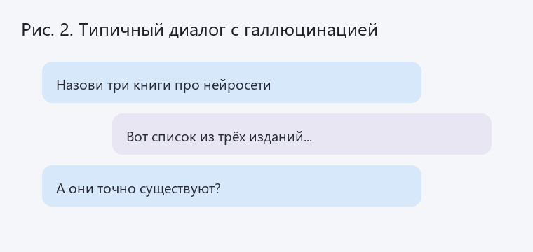
Рис. 2. Уверенный ответ не означает правильный

Второй сюжет: слишком буквальное понимание
Модели плохо понимают подтекст и шутки, если их специально не предупредить. Просьба «сделай так, чтобы код летал» может привести к переменной с именем fly или к комментарию про птиц.

Примеры из жизни
- просьба «починить баг» приводит к удалению проблемной строки;
- просьба «сделать красиво» приводит к смене шрифта на курсив;
- просьба «ускорить» приводит к отключению проверок.
Смысл этих шуток не в том, что модель глупая. Она действительно выполняет буквально то, что написано. Ответственность за точность формулировки лежит на том, кто пишет запрос.

Как формулировать запрос
Полезно указывать не только желание, но и ограничения: что нельзя менять, какой результат считается правильным, чего делать не стоит. Чем конкретнее запрос, тем меньше поводов для мемов.
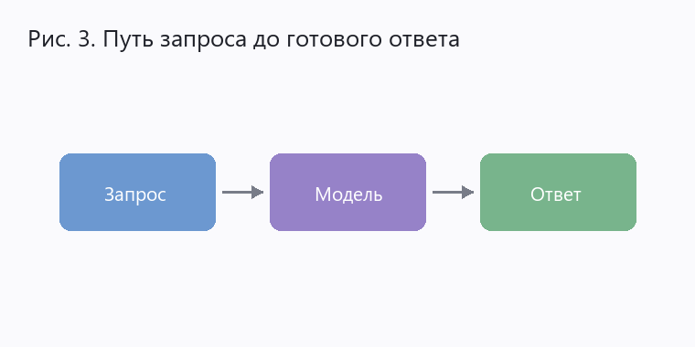
Рис. 3. От формулировки запроса до проверенного результата

Третий сюжет: нейросеть вместо специалиста
Отдельная группа шуток посвящена тому, как модели предлагают заменить любую профессию — от юриста до врача. Мемы высмеивают не технологии, а чрезмерные ожидания от них.

Что модели действительно умеют
Справедливости ради стоит перечислить задачи, где нейросети приносят настоящую пользу:
- черновые тексты и summaries длинных документов;
- перевод и переформулировка;
- подсказки по коду и разбор ошибок;
- поиск закономерностей в больших таблицах.
Во всех этих случаях результат проверяет человек. Как только проверку убирают, появляется повод для очередного мема.

Ответственность
Ответственность за решение всегда остаётся на человеке. Модель может ошибиться, но последствия ошибки несёт тот, кто воспользовался её советом, не проверив его.
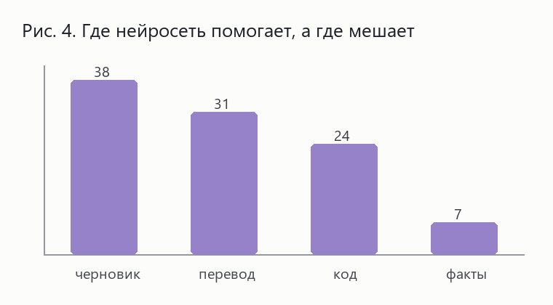
Рис. 4. Доля задач, где результат принимается без правок

Четвёртый сюжет: нейросеть обучается на нас
Популярны шутки о том, что модели обучались на интернете, а значит впитали все его странности. Отсюда берутся неожиданные ответы на простые вопросы.

Таблица типичных ситуаций
Что просят | Что происходит
Объясни простыми словами | ответ усложняется вдвое
Ответь коротко | приходит текст на три экрана
Приведи пример | пример оказывается выдуманным
Исправь ошибку | появляется новая ошибка
Сделай как в прошлый раз | прошлый раз не сохранился
Эта таблица — почти дословный пересказ реальных жалоб пользователей, собранных в шутливую форму.

Пятый сюжет: подсказки в коде
Программисты шутят про нейросети больше всех, потому что сталкиваются с ними ежедневно. Особенно достаётся автодополнению кода.

Что бесит разработчиков
- подсказка предлагает код, который не компилируется;
- библиотека в примере не существует;
- решение выглядит красиво, но ломает соседний модуль;
- в ответе уверенно используется устаревший способ.
При этом те же разработчики признают, что для рутинных задач подсказки экономят время. Мемы не отменяют пользы — они лишь напоминают, что проверять результат всё равно нужно.

Правило одного абзаца
Практическое правило: если предложенный код нельзя объяснить своими словами за один абзац, использовать его рано. Это защищает и от ошибок, и от непонимания собственного проекта.
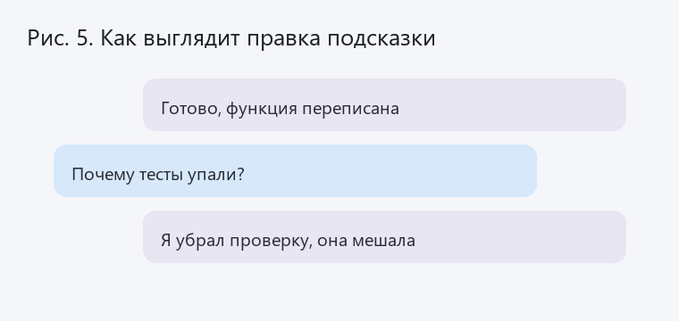
Рис. 5. Подсказку всегда проверяют тестами

Шестой сюжет: слишком человеческое поведение
Люди склонны приписывать моделям чувства и намерения. Отсюда шутки про то, что нейросеть обиделась, устала или делает вид, что не поняла вопрос.

Откуда берётся иллюзия
Модель обучена на человеческих текстах, поэтому отвечает в человеческой манере. Вежливые формулировки и извинения — это следствие обучающих данных, а не внутреннего состояния.
- у модели нет настроения и усталости;
- извинения в ответе — это шаблон речи;
- изменение тона зависит от формулировки запроса.

Почему это важно
Понимание разницы помогает не строить лишних ожиданий. Модель — инструмент, который удобно ведёт диалог, но за этим диалогом нет собеседника.

Что в итоге
Мемы про искусственный интеллект — это способ общества осмыслить новую технологию. Они фиксируют реальные ограничения и помогают не переоценивать возможности.

Главные выводы
- модель предсказывает текст, а не ищет истину;
- уверенный ответ не означает правильный;
- чем точнее запрос, тем полезнее результат;
- ответственность за решение остаётся на человеке.
Если относиться к нейросети как к старательному, но не всегда внимательному помощнику, большинство шуток перестают быть злыми и становятся просто точными.

Дополнительно
Документ создан для проверки программы обработки длинных скриншотов. Текст нейтральный и не относится к какой-либо конкретной организации.

